

RAPPORT D’ACTIVITE DSI : SERVICE MAINTENANCE ET SUPPORT

☻30/05/2021



SOMMAIRE

TITRE | PAGE
- Tache de la semaine ……………………………………………
- Difficultés rencontrées
- Tache de la semaine avenir……………………………………………………
- Tableau de synthèse et recap des tickets
- Rapport filiale

Tâches de la semaine du 24 – 28 Mai 2021

- Support aux utilisateurs
- Débriefe avec les managers par rapport au souci omni+
- Gestion des tickets et monitoring sur les postes
- Suivi de la production sur les différentes campagnes
- Souci d’historique résolu sur omni+ : une séance sera organisée avec les agents dans la semaine pour s’assurer que tous maitrisent la procédure communiquée
- Test de l’ivr sur omni+ : les premiers tests semble concluant la qualité devra effectuer des tests plus approfondis
- Accès omni+ à distance disponible : les logs pour les agents distant seront créé nous planifierons leur formation
- Configuration mail pour l’assistant juridique et le chargé logistique et achat ainsi que leur enrôlement a la pointeuse du premier
- Ajout de statut sur omni+ pour la guinée Bissau
- Archivage des enregistrements

Difficulté rencontré
Dysfonctionnement omni+ : le WhatsApp souci d’historique ,message d’erreur sur la plateforme

Tâches de la semaine du 31mai – 4 JUIN 2021
- Formation des agents MOOV digital : utilisation de WhatsApp sur omni +
- Recyclage des collaborateurs au niveau des filiales : Cameroun, module administrateur campagne de réception d’appel
- Création des statuts MOOV réception sous omni+
- Création des logs agents sous omni+

TACHES | ETAT | COMMENTAIRES | ressources
Support aux utilisateurs | Fait |  | Jf
Archivage enregistrements | Fait |  | Jf
Suivi omni+ | Fait | Séance avec le support nobelbiz sur les difficultés rencontrées en prod avec omni+ : suppression du nom de l’agent en cours | Jf
Complément de statut sur omni+ en guinée Bissau | fait |  | JF
- Accès omni+ à distance disponible : | Fait | les logs pour les agents distant seront créé nous planifierons leur formation | jf
- Suivi de la production sur les différentes campagnes | Fait | injection de fiches sur fty  la creatio nde trois campagne zeyi EA est prevu pour la semaine prochaine à la demande | jf
Configuration omni+ sur les position moov RA | Fait | Il faudra maintenant créer un log a tous les agents de cette campagne | jf
Traitement et clôture des tickets en instance | En cours | voir capture du rapport en annexe | jf
Mise à disposition d’un inventaire journalier du parc production | Fait |  | JF

Tableau de synthèse
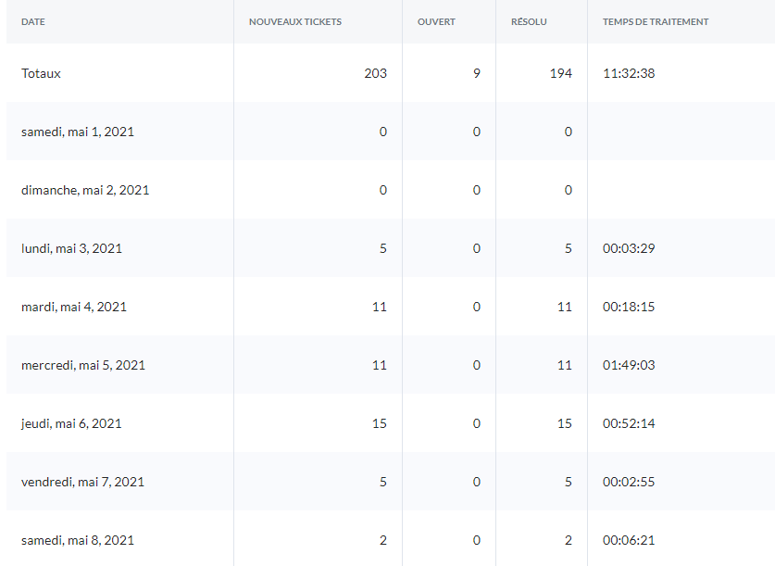
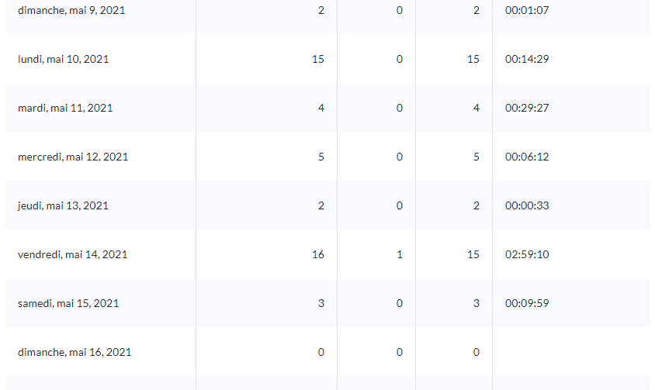
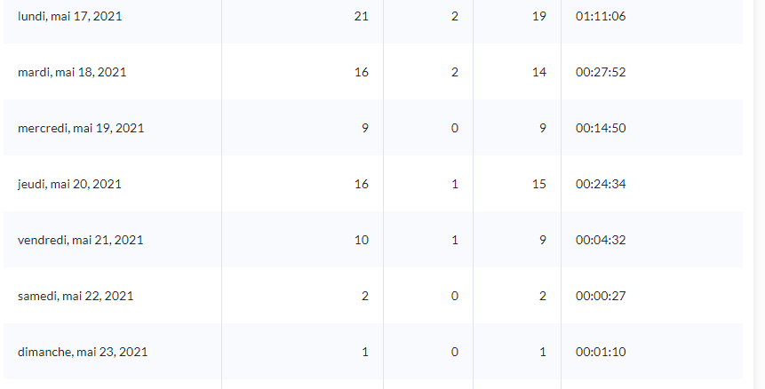
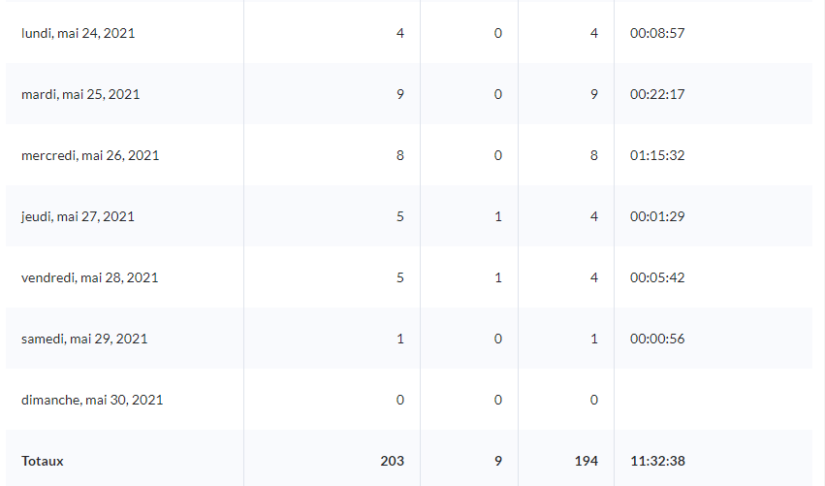

Tickets depuis le début du mois

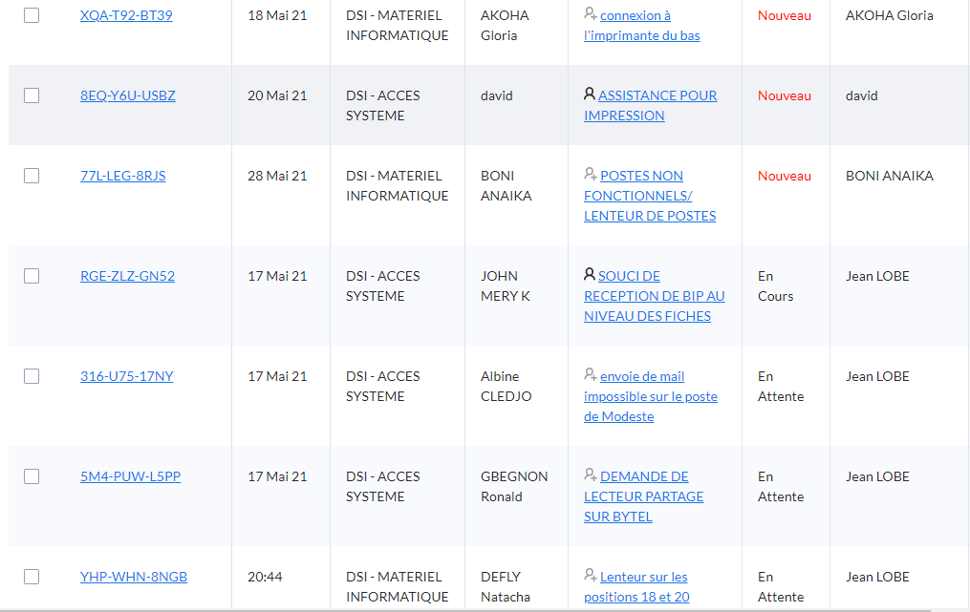
Tickets en instance

RAPPORT FILIALES
- CAMEROUN
Activités de la semaine

- CONGO
SOMMAIRE

Tâches effectuées dans la semaine du 24 – 28 Mai 2021
- Support aux utilisateurs : FAIT
- Support pendant les activités de nuit : FAIT
- Supervision des campagnes : FAIT

Tâches prévues de la semaine du 31 – 04 Juin 2021
- Mise à jour des fichiers de maintenance.
TICKETS EN INSTANCE
Date | Demandeur | Objet de la demande | Statut | Priorité
24/05/2021 | Nedith Louzolo | Boite mail pleine | Résolu | Moyenne
24/05/2021 | CRCD/Back Office | Plantage de machine pendant la production | Résolu | Moyenne
24/05/2021 | Qualité | Problème de réseau lié a au câble ethernet | Résolu | Moyenne
24/05/2021 | CRCD/Back Office | Webcare inaccessible depuis le poste agent | Résolu | Moyenne
24/05/2021 | CRCD/Back Office | Impossible de se connecter à la station lié au problème du réseau Lan | Résolu | Moyenne
24/05/2021 | CRCD/BGFI | Mauvaise qualité des communications d’écoute lors des émissions d’appels Bgfi | Résolu | Elevée
24/05/2021 | - | Création des scripts des campagnes GAB/MOBILE | Résolu | Moyenne
25/05/2021 | - | Contact grisé sur le chat BeeBEEP Lan | Résolu | Elevée
25/05/2021 | Sylvanus GNIMAVO | Mise en place d’une ligne téléphonique pour faciliter la communication de l’administration | Encours | Moyenne
25/05/2021 | CRCD/ BGFI | Impossible de statuer l’appel sortant avec hermes | Résolu | Elevée
25/05/2021 | CRCD/Back Office | Problème lié au poste de travail agent | Résolu | Moyenne
25/05/2021 | CRCD/Back Office | Souci de poste de travail lors du démarrage | Résolu | Moyenne
25/05/2021 | CRCD/Back Office | Impossible de se connecter à Hermes | Résolu | Moyenne
26/05/2021 | CRCD/Back Office | Webcare inaccessible et lent | Résolu | Moyenne
26/05/2021 | Back Office/BGFI | Media sortant n’est pas démarrer sur la campagne | Résolu | Elevée
26/05/2021 | Nedith Louzolo | Création des campagnes mails pour l’activité bgfi | Résolu | Moyenne
26/05/2021 | CRCD/Back Office | Lecteur partagé inaccessible | Résolu | Moyenne
26/05/2021 | CRCD/Back Office | Perte de connexion réseau | Résolu | Moyenne
28/05/2021 | Back office | Lenteur de l’application Webcare | Encours | Moyenne
28/05/2021 | Back office | Impossible de sauvegarder et de valider les numéros avec Webcare | Encours | Elevée

RECAPITULATIF DES TICKETS REÇUS DANS LA SEMAINE
DU 24– 28 MAI 2021
Date | Total | Traités | Non traités
24/05/2021 | 07 | 07 | 0
25/052021 | 06 | 05 | 01
26/05/2021 | 05 | 05 | 0
28/05/2021 | 02 | 0 | 02
Totaux | 20 | 18 | 03

Pour cette semaine écoulée, nous pouvons dire que les activités se sont bien déroulées sans incident majeur.

- COTE D’IVOIRE
SEMAINE : Du 21 au 27 Mai 2021

- TACHES HEBDOMADAIRES

- Support aux utilisateurs : Fait
- Mise à jour des différents fichiers de suivi du parc (fichier d’adresse, inventaire)
- Etablissement de rapport IVR MTN BUSINESS : Fait
- Mise à disposition de fichiers DBCALL et audio : Fait
- Entretien des postes : Fait
- Suivi de la performance des serveurs : Fait
- Installation et configuration de « cacti » pour la supervision du réseau et des serveurs

- DIFFICULTES RENCONTREES

- Manque de matériels de maintenance
- Non achat des composants défectueux ou à changer
- Lenteur de certains postes
- Coupures récurrentes d’électricité
- COMMENTAIRES ET SUGGESTIONS

- Commentaires

- Suggestions

- Achat des matériels de maintenance pour un meilleur entretien des postes.

- Changement des postes de travail des membres de l’administration par des postes plus performants.

- GUINEE CONAKRY
Tâches effectuées dans la semaine du 24– 28 Mai 2021
- Support aux utilisateurs : FAIT
- Mettre les écoutes pour le service qualité : FAIT
- Faire l’extraction sur le serveur SQL : FAIT
- Configuré l’application Policy Manager sur les Postes de la minière : FAIT

Tâches prévues de la semaine du 31 Mai – 04 Juin 2021
- Maintenance préventive des postes et serveur
- Mettre les écoutes pour le service qualité
- Faire l’extraction sur le serveur SQL


FIN DU DOCUMENT

